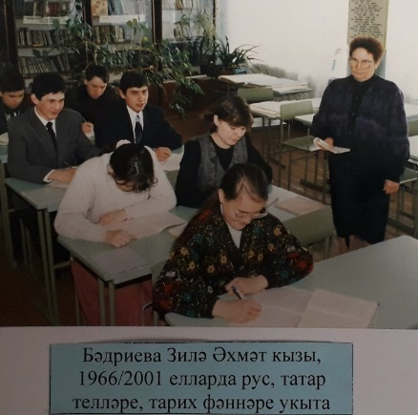
Бәдриева Зилә Әхмәт кызы

1944 елның 15 гыйнварында Мәмәт авылының хезмәт сөючән Әхмәт абый һәм Бикә апа гаиләсендә дөньяга килә. Мәмәт, Чупай мәктәпләрендә белем ала. Уку дәверендә иң актив укучыларның берсе була, комсомол секретаре итеп сайлана. Урта мәктәпне тәмамлагач, Казан дәүләт педагогия институтының филология факультетында белем ала.
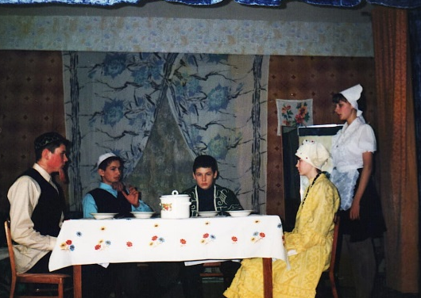
Үзенең хезмәт юлын туган авылы Мәмәттә башлый. Рус һәм татар телләре, татар әдәбияты, тарих фәннәреннән белем бирә.
Зилә Әхмәт кызы үз хезмәтен җирнә җиткереп, яратып башкара. Җәмәгать эшләрендә дә актив катнаша. Әдәби кичәләр, ачык дәресләр, драма түгәрәге тарафыннан сәхнәләштерелгән бихисап спектакльләр – укытучының армый - талмый эшләве нәтиҗәсе.
Тырыш хезмәте өчен Зилә апа Әлмәт районы мәгариф идарәсе, шәһәр администрациясенең бик күп санлы Грамоталары, Мактау кәгазьләре һәм “Хезмәт ветераны” медале белән бүләкләнгән.

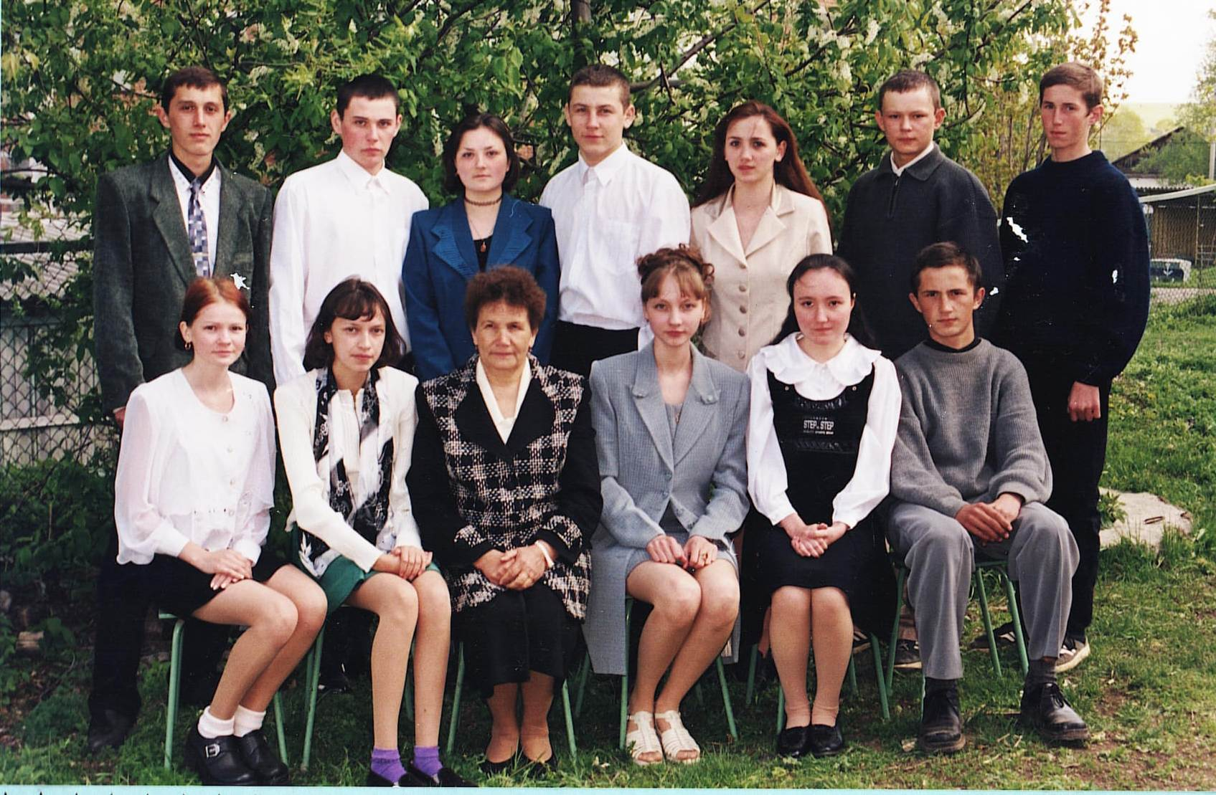

Утыручылар: сулдан уңга: Гафурова Гөлинә, Нуртдинова Эльмира, Бәдриева Зилә (класс җитәкчесе), Еремеева Регина, Мослахова Рәзилә, Султанов Ильвир.
Басып торучылар: Бикмучев Айдар, Ибрагимов Марат, Ямалетдинова Гүзәлия, Файзрахманов Зөлфәт, Гатина Эльмира, Мустафин Рафик, Валиуллин Рөстәм.

